论文重复率检测（导师）操作手册

1、在【论文重复率检测】找到【检测管理】应用

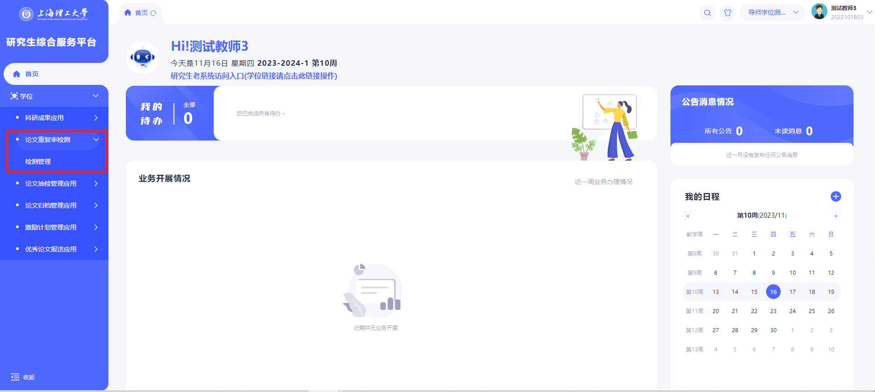

1. 检测管理

批量审核：勾选学生，点击【审核通过】【退回】

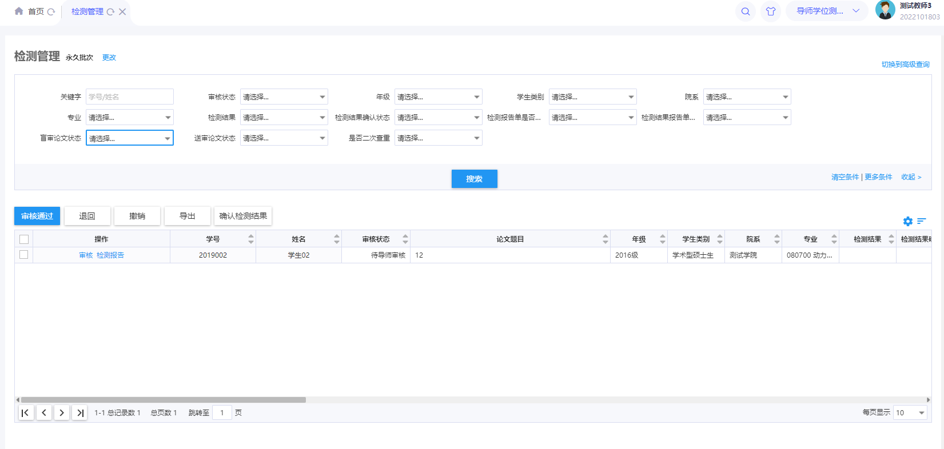

单个审核：点击【审核】按钮，进入详情页面审核

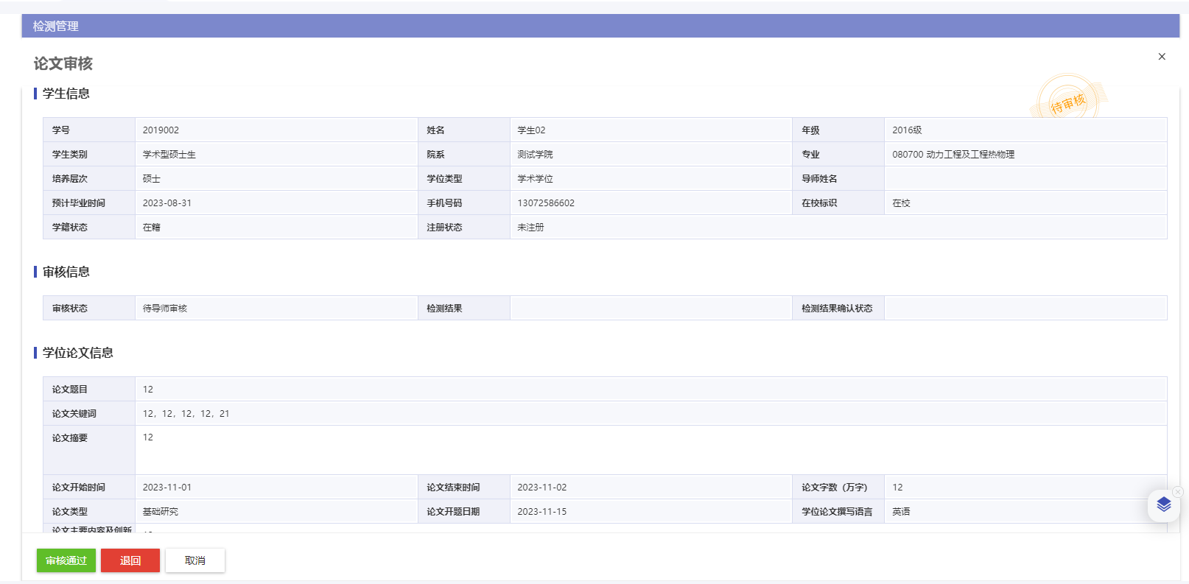

1. 导入重复率检测结果

根据去除本人来判断论文重复率检

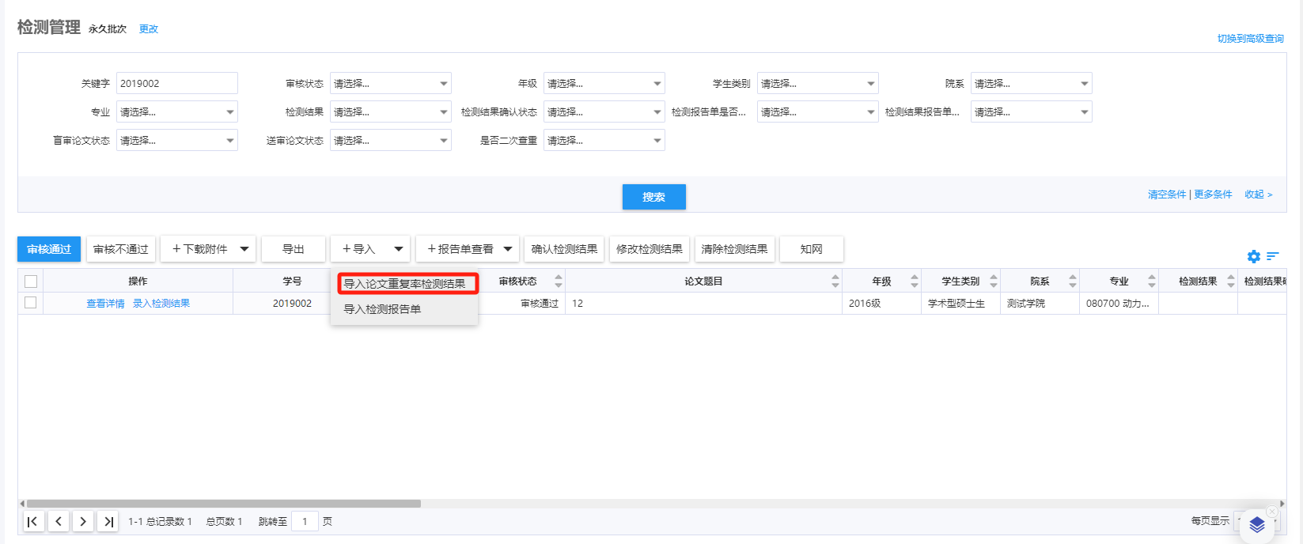

点击下载导入模板

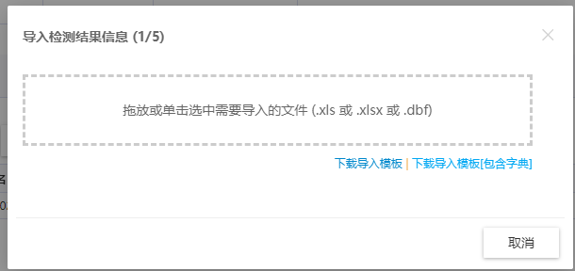

处理数据

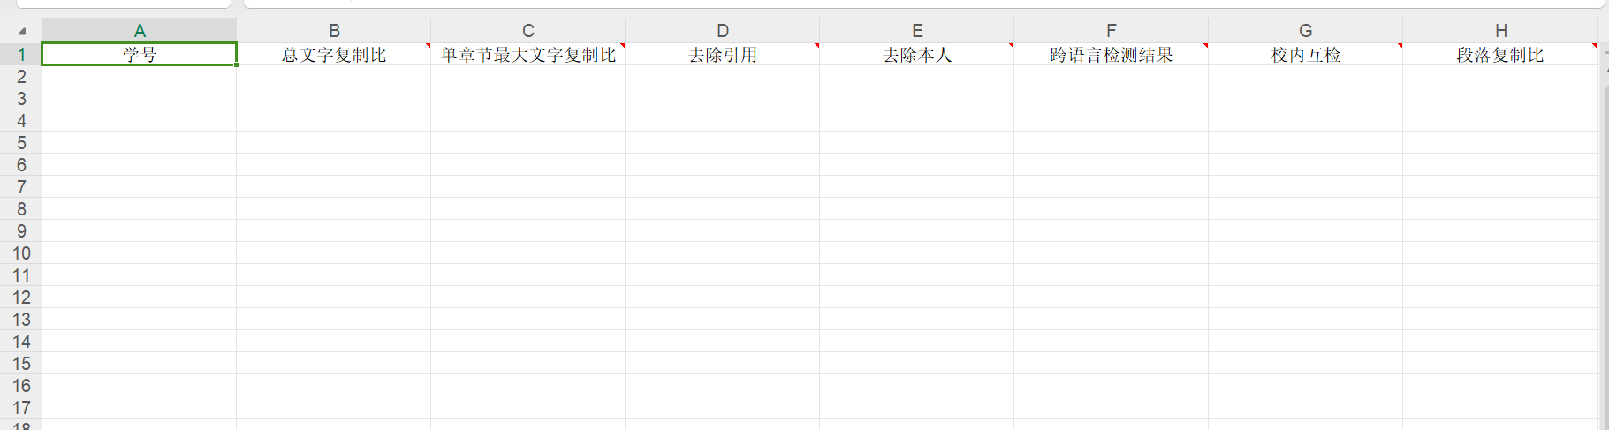

维护好之后导入，点击【下一步】

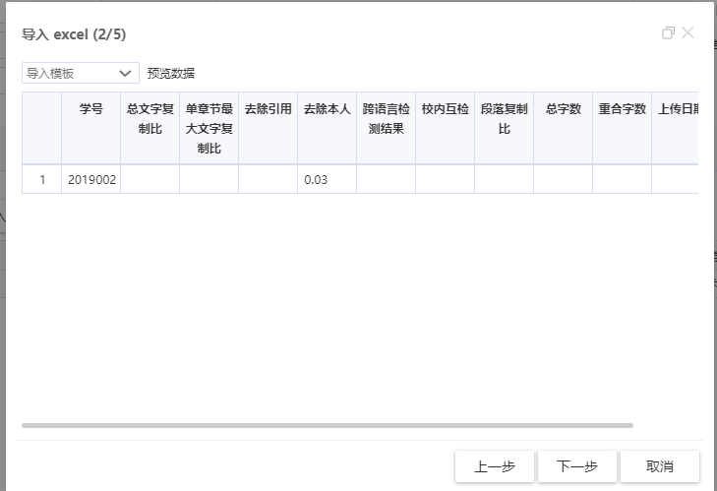

点击【执行导入】

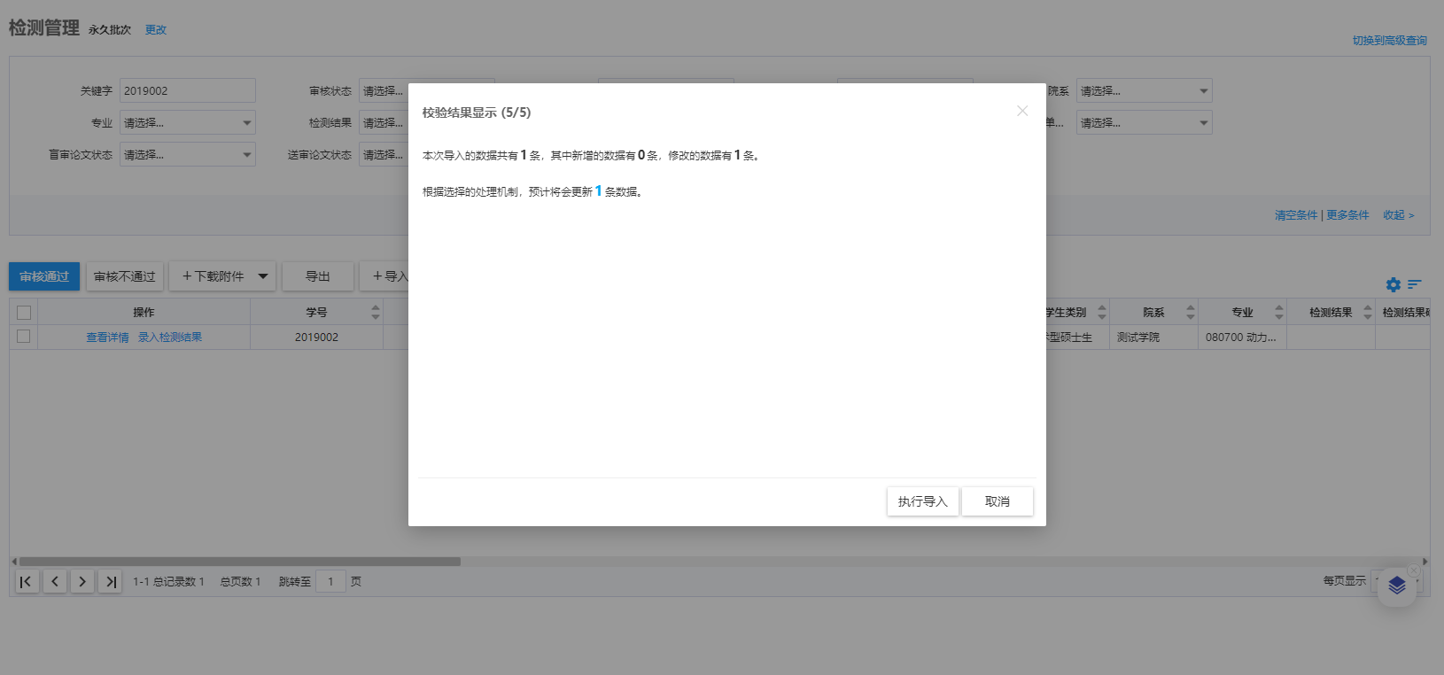

导入成功后自动计算检测结果，待导师确认检测结果

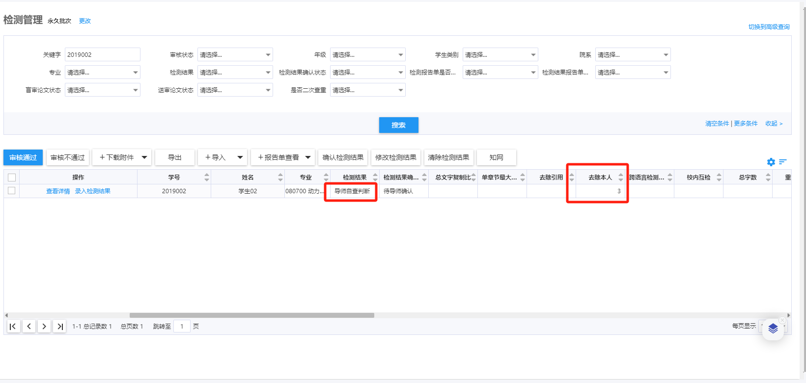

1. 导入检测报告单

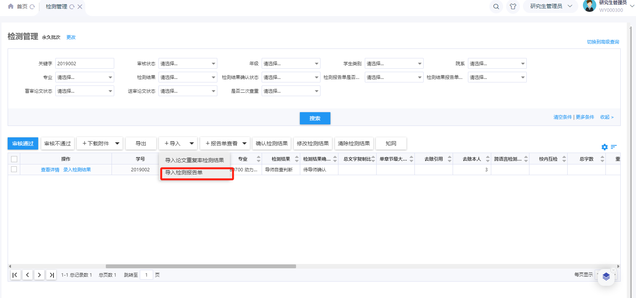

压缩包里的文件请按照“学号_姓名”格式命名

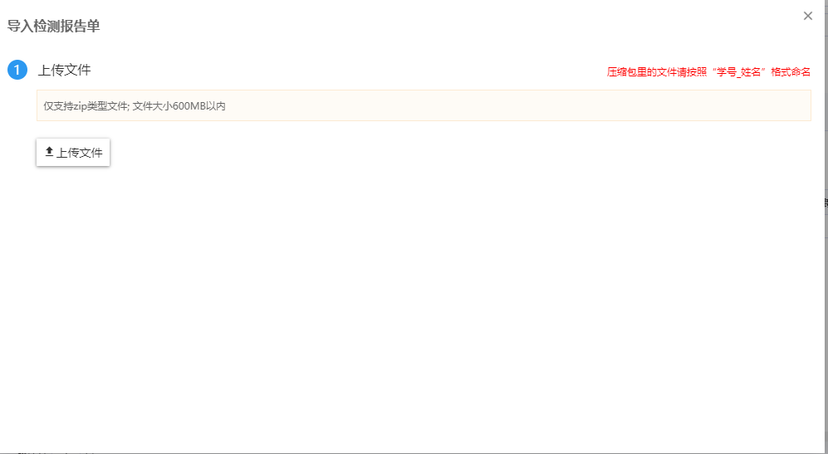

1. 清除检测结果

